（請注意：以下部分填寫完成後轉成PDF檔案，並透過線上申請上傳檔案。）
109年第2梯次數位學習課程認證申請表單
數位學習課程認證平臺功能檢核自評表
學校名稱： 代表課程名稱：
※請注意，本課程使用之教學平臺名稱/版本將以您在認證網填寫後所列印之「數位學習課程認證審查資料表」內容為準。
填寫說明 | 1.內容說明欄中，請依檢核項目具體說明實施情況。  2.附件對照說明欄中，請提供所填內容在教學網站相對應存放之位置(網址)，或提供書面附件資料以茲證明。  3.自評欄中，請自評實施情況，勾選A+、A、B三等級。  (1)如勾選「A+」等級，請提供足以表示優於檢核標準之佐證。  (2)如勾選「A」等級，請提供足以表示達到檢核標準之佐證。  (3)如勾選「B」等級，表示該項目未達檢核標準。  4.必備檢核項目不可勾選「N/A」。如有選備檢核項目不具有相對應之標的，請在附件對照說明欄中說明不適用於該科目之理由或提供替代方案說明，並勾選「N/A」，供審查委員裁量。審查委員得同意或不同意其理由，同意者該指標給A，不同意者該指標給B。  5.課程認證指標中，所稱「同步教學活動」專指師生同時間在線上進行的教學互動；所稱「非同步教學活動」專指師生在課業討論區進行的教學互動。  6.「平臺功能檢核」規範只有1項指標，但包含11項檢核項目；學校送審課程認證前，需填寫該課程所使用數位學習平臺之「平臺功能檢核」項目的自評表，並提具佐證資料(含如何在該網站上找到該佐證資料)，隨同課程認證申請送審檢核平臺功能。11項檢核項目審查結果提供課程認證審查小組填入「平臺功能檢核」規範下的該項指標內。
審查方式 | 每一項檢核項目由委員依學校送審佐證資料及線上登入實際操作結果，評定為「符合」或「不符合」。規範下指標的評等成績為：  A+：功能檢核項目「符合」數達10項以上者。  A：功能檢核項目「符合」數達8~9項者。  B：功能檢核項目「符合」數達7項(含)以下者。

一、11項檢核項目
規範 | 品質內容敘述 | 內容說明 | 附件對照說明  (含對應網頁連結與路徑) |  | 自評
 |  |  |  |  | 符合 | 不符合
規範8  ：  平臺功能檢核 | 1.平臺在入口處提供清楚的學習者電腦硬體規格需求及所需軟體安裝及解除安裝說明。  說明：本檢核項包含（1）學習者電腦硬體規格需求、（2）所需軟體安裝及解除安裝說明兩項檢核內容，須全部具備則評定為「符合」。 | 請敘明相關佐證說明 | 詳如附件資料 檢核項目○  http://www.OOO.edu.tw
規範8  ：  平臺功能檢核 | 2.平臺提供清楚的線上操作輔助說明及線上（網路或電話）輔助的服務。  說明：本檢核項包含（1）線上操作輔助說明、（2）線上（網路或電話）輔助的服務兩項檢核內容，須全部具備則評定為「符合」。
規範8  ：  平臺功能檢核 | 3.平臺提供公告欄、網路教材、線上主題討論園地、及同步教學教室。  說明：本檢核項包含（1）公告欄、（2） 網路教材、（3）線上主題討論園地、（4）同步教學教室四項檢核內容，須全部具備則評定為「符合」。  A.線上主題討論園地：須能分不同討論版進行，同一討論園地若利用展開、收合功能進行不同主題討論，則不列入「符合」範圍。  B.同步教學教室：同步教學教室包括「文字」或「視訊」同步教學，須具備其中之一為「符合」。若平臺無「視訊」同步教學，則建議於審查建議中填入「建議應具視訊同步教學教室」。另外，同步教學教室如非平臺本身功能（如：外掛軟體）亦可採認。
規範8  ：  平臺功能檢核 | 4.平臺提供師生介紹資訊、電子郵件、及自有網頁空間。  說明：本檢核項包含（1）師生介紹資訊、（2）電子郵件、（3）自有網頁空間三項檢核內容，須具備兩項以上則評定為「符合」。  A.電子郵件：如非平臺本身之功能，由學校相關平臺提供亦可採認。  B.自有網頁空間：如非平臺本身之功能，由學校相關平臺提供亦可採認。
規範8  ：  平臺功能檢核 | 5.平臺提供教師對教材、教學活動、學習者分組，做新增、修改、刪除的管理權力。  說明：本檢核項包含（1）教材、（2）教學活動、（3）學習者分組三項檢核內容，須全部具備則評定為「符合」。
規範8  ：  平臺功能檢核 | 6.平臺提供作業公告、繳交、批閱、回饋、優秀作品觀摩、同儕互評功能及自動催繳的機制。  說明：本檢核項包含（1）作業公告、繳交、批閱、回饋、（2）優秀作品觀摩、（3）同儕互評功能、（4）作業自動催繳機制四項檢核內容，須具備三項以上則評定為「符合」。  A.作業公告、繳交、批閱：為量化分數批閱。  B.回饋：為質性文字回饋。  C.優秀作品觀摩：平臺需提供特定優秀作品之觀摩功能。  D.同儕互評功能：平臺需提供學習者相互評等之功能。  E.作業自動催繳機制指：平臺依據教師所訂作業繳交期限，能自動發信提醒學生應依限期完成作業，並上傳學習平臺作業區。
規範8  ：  平臺功能檢核 | 7.平臺提供能隨機或指定命題、能評閱結果、提供回饋、及做統計排名的線上測驗。  說明：本檢核項包含（1）隨機或指定命題、（2）評閱、（3）回饋、（4）統計排名四項檢核內容，須具備三項以上則評定為「符合」。  A.隨機或指定命題：達「隨機」或「指定命題」均屬具備此項。  B.能評閱結果：由平臺提供自動評閱結果的功能，整體性評閱或個別性評閱均屬之。  C.提供回饋：可由教師事先設定，於答題者答題交卷後，針對單一題目或整份測驗顯示之回饋文字。  D.做統計排名：能依學習者答題成績作統計排名。
規範8  ：  平臺功能檢核 | 8.平臺提供上網學習時間與次數、線上討論、線上測驗、及作業成績各種學習歷程的紀錄與統計資訊。  說明：本檢核項包含（1）上網學習時間與次數、（2）線上討論、（3）線上測驗、（4）作業成績四項學習歷程的紀錄與統計資訊檢核內容，須全部具備則評定為「符合」。
規範8  ：  平臺功能檢核 | 9.平臺提供教材及測驗題目的回饋統計分析。  說明：本檢核項包含（1）教材的回饋統計分析、（2）測驗題目的回饋統計分析兩項檢核內容，須全部具備則評定為「符合」。  A.教材：教材的回饋統計分析，為使用者對教材單元之操作行為統計分析（如：閱讀時間、使用次數）…。  B.測驗題目：測驗題目的回饋統計分析，對題目之個別分析（如：該題總答題人數、答對人數、答錯人數，以瞭解試題之鑑別度）或對整份試卷之答題情形之整體回饋統計。
規範8  ：  平臺功能檢核 | 10.平臺提供教材與教學活動的評鑑問卷及統計分析。  說明：本檢核項包含（1）教材與教學活動的評鑑問卷、（2）教材與教學活動的評鑑統計分析兩項檢核內容，須全部具備則評定為「符合」。  A.評鑑問卷：具有設計問卷、線上填答問卷的功能。  B.統計分析：依據評鑑問卷結果所進行之統計分析。
規範8  ：  平臺功能檢核 | 11.平臺能將學習者相關資料（含課程名稱、選課名單、學習成績等）匯入、匯出學校教務系統。  說明：本檢核項包含（1）學習者相關資料匯入、（2）學習者相關資料匯出兩項檢核內容，須全部具備則評定為「符合」。  A.匯入：具備可匯入課程名稱、選課名單至平臺等功能。  B.匯出：具備可匯出學習成績等資訊之功能。
自評陳述（請就本自評表未列但有助審查委員審查之項目做說明）

二、平臺功能檢核
自評結果勾選說明 | 自評
自評結果勾選說明 | A+ | A | B | N/A
A+：課程教學的平臺功能檢核項目有10項(含)以上能符合教學的需求。
A ：課程教學的平臺功能檢核項目有8~9項能符合教學的需求。
B ：課程教學的平臺功能檢核項目僅有7項(含以下)能符合教學的需求。

填表人： (簽名) 日期： 年 月 日

附件資料【該指標若自評為N/A且無附件說明，請填「無」】
檢核項目1
附件說明
http://www.OOO.edu.tw
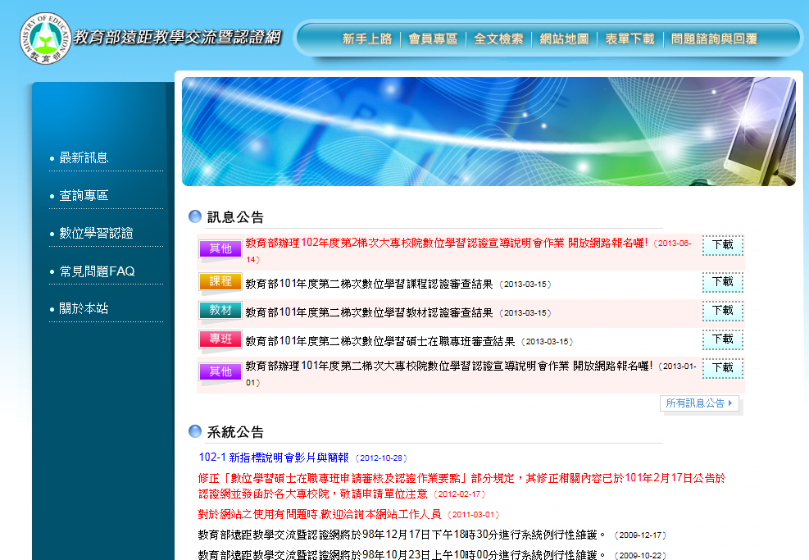
登入後，點選「課程介紹」=>「教學目標」=>「目標說明」。(網頁路徑必須詳述操作步驟，以利審查委員上網審閱。)

回檢核項目1
(各指標附件資料需提供正確的指標返回書籤連結，如：回檢核項目1按下即可返回指標1-1附件對照說明)
檢核項目2

檢核項目3

檢核項目4

檢核項目5

檢核項目6

檢核項目7

檢核項目8

檢核項目9

檢核項目10

檢核項目11

